梵 音 版 文 殊 菩 薩 真 言
常持誦文殊真言，可以智慧增長，辯才無礙，記憶力堅固。

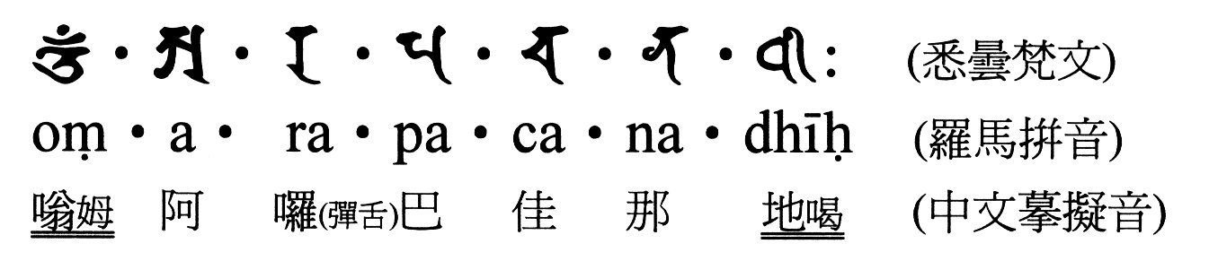

一般佛教徒根據大乘經典的說法，常將「文殊菩薩」當做掌管智慧的菩薩。一些大乘經典也以「文殊師利」為上首菩薩；他在十方諸大菩薩中，總是居於領導地位，追隨他的那些大菩薩眾也大多是青年及追求智慧者。
持誦功德說明：
由《金剛頂瑜伽文殊師利菩薩經》，可知持誦「文殊咒」的主要功德為：罪障消滅，獲無盡辯才，所求世間、出世間事悉得成就，離諸苦惱，五無間等一切罪障永盡無餘，證悟一切諸三昧門，獲大聞持，成阿耨多羅三藐三菩提等等。
同經又說：「念誦數滿五十萬遍，即獲無盡辯才，如文殊師利菩薩等無有異。飛騰虛空，所求世間出世間事，悉得成就。又念誦數滿一俱胝，離諸苦惱。滿二俱胝遍，五無間等一切罪障永盡無餘。三俱胝遍，證悟一切諸三昧門。四俱胝遍獲大聞持。五俱胝遍成阿耨多羅三藐三菩提」。所謂般若波羅蜜多成就，即智慧成就。難怪一般佛教徒會認為持誦〈文殊咒〉可令人獲得智慧成就，且持此一咒就包含一切如來所說法。

除了修習文殊法獲取智慧以求證得涅槃的佛教修行者外，在一般人的觀念裡，文殊菩薩是「智慧」的象徵，因此很多正值求學階段的學生及家長，會禮拜文殊菩薩像或持誦「文殊咒」，祈求得到庇佑並增長智慧以利於考取理想學校或完成學業。這可能也與文殊菩薩常現童子像且與童子及年輕人有深厚淵源之故。
即使有人一生皆處於順境，但面對每日的工作總有較好、較壞的作法要選擇，或精益求精的找尋最佳解決之道等種種問題要面對。況且人生當中難免有面對叉路不知如何取捨、或迷惘不知所措，甚至面對大困難要解決的時候，因此很多人都希望能開啟智慧以尋求解決之道，其中有些人很自然地會找上能賜予智慧的文殊菩薩，並學習或持誦文殊菩薩咒。（以上資料參考《大正藏》第20冊頁705─723）。

